练习题目：
计算学员总成绩及平均分

问题描述：
编写JAVA程序，分别接收用户输入的语文成绩、数学成绩和英语成绩，输出学员总成绩及考试平均分

运行效果：
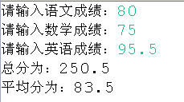

源代码参考：ScoreDemo.java

